Andate e ritorni fra Italia e Argentina in prospettiva transatlantica: per uno stato dell’arte sugli studi migratori interdisciplinari negli ultimi 50 anni
Idas y vueltas entre Italia y Argentina en perspectiva transatlántica: para un estado de la cuestión en los estudios migratorios interdisciplinares en los últimos 50 años

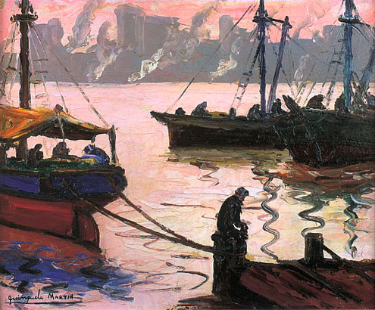

Giornata Internazionale/ Jornada Internacional
Muntref-Museo de la Inmigración (sede antiguo Hotel de Inmigrantes)

Martedì 16 aprile 2019/ Martes, 16 de abril de 2019
Ore 16.00/ 16.00 hs.

Saludo: Marcelo Huernos (Investigador y productor de contenidos del Muntref-Museo de la Inmigración);
1) Valerio Massimo De Angelis (Università degli Studi di Macerata): “Le migrazioni italoargentine e la categoria della diaspora italiana globale: Nuovi paradigmi interpretativi”.
2) Martín Vesprini, Rodolfo F. Veronesi (Universidad Nacional del Río Negro), Villa Regina, Italia en Patagonia: Una particular historia de la inmigración italiana
3) Camilla Cattarulla (Università degli Studi Roma Tre), La inmigración italiana en la Argentina: últimas perspectivas transatlántica de la crítica literaria
4) Graciela Batticuore (Universidad de Buenos Aires), La voz de la madre. Memoria y relato.
5) Ines Corti (Università degli Studi di Macerata): Un nuovo spazio per la ricerca: il Centro Interdipartimentale di Studi Italo Argentini dell’Università di Macerata e le sue prospettive interdisciplinari.
Modera: Amanda Salvioni (Università degli Studi di Macerata)

Indirizzo/Dirección
Av. Antártida Argentina (entre Dirección Nacional de Migraciones y Buquebus, entrada por el Apostadero Naval Buenos Aires))

